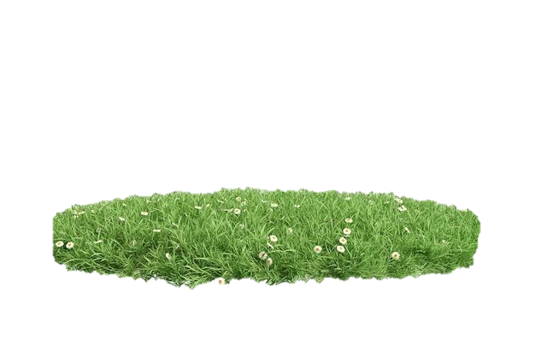

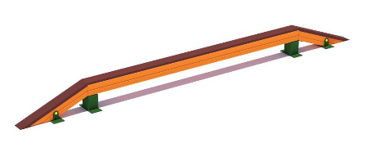
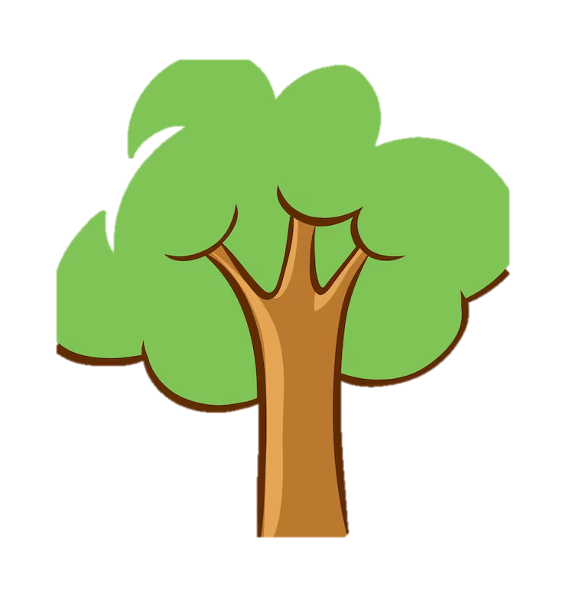
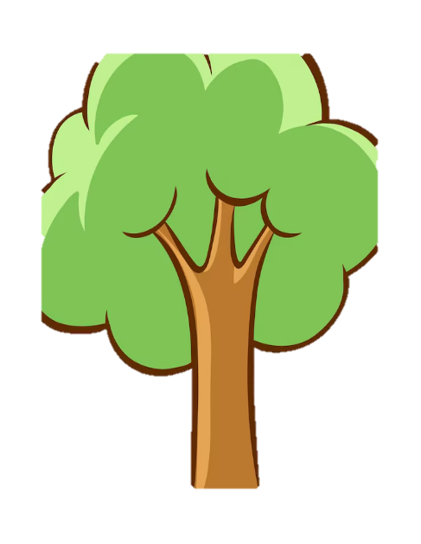
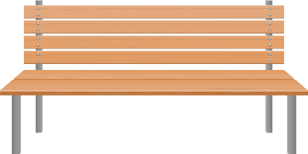
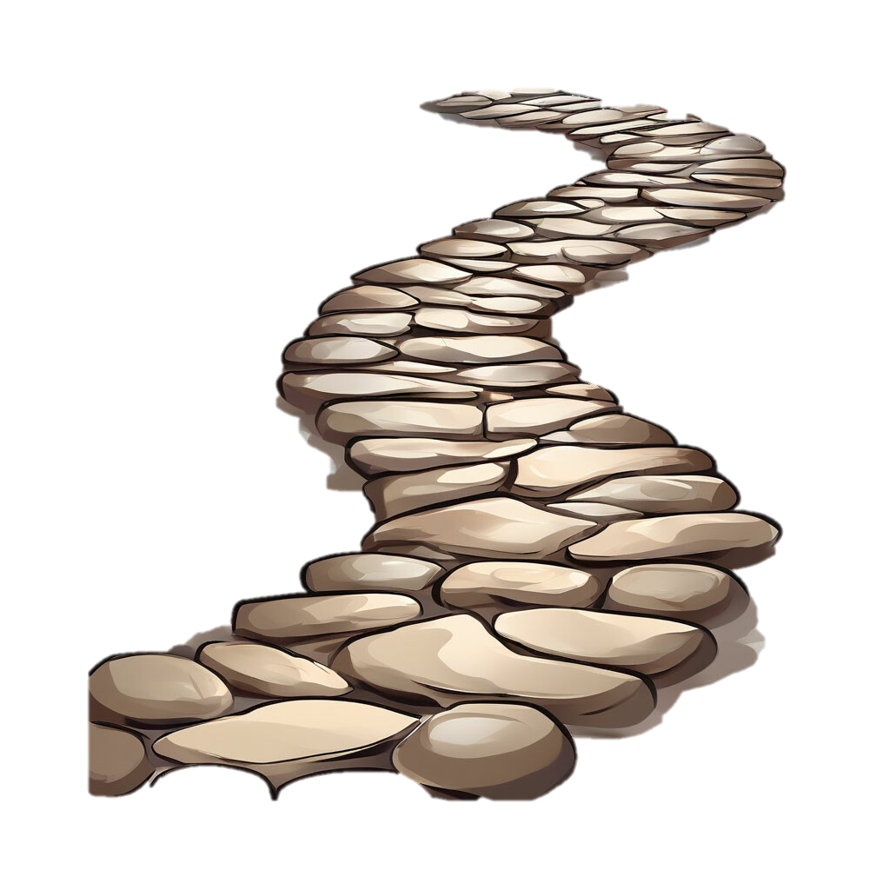
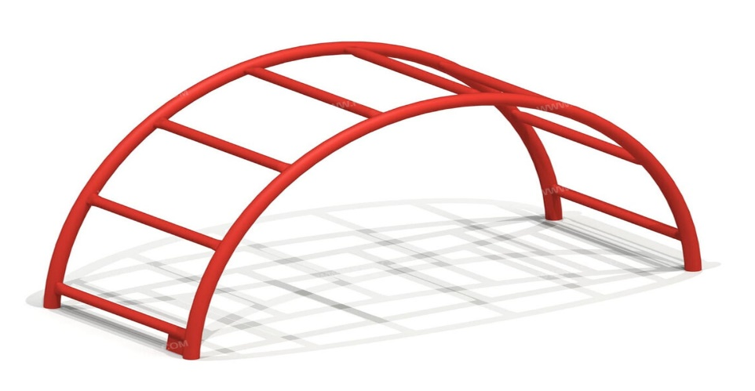
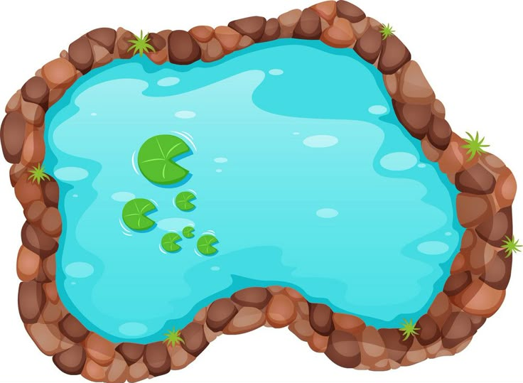
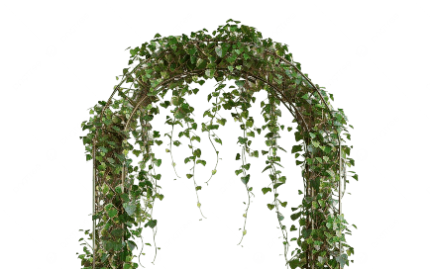
КЛУМБЫ
РАВНОВЕСИЕ
ОТДЫХ
ПРОФИЛАК. ДОРОЖКА (ИЗ ПРИРОДНОГО МАТЕРИАЛА)
ПОДВИЖНЫЕ ИГРЫ

ПЕРЕЛАЗАНИЕ
ПРУД
БЕГ ЗМЕЙКОЙ
ПОДЛЕЗАНИЕ

